Как спастись при пожаре.
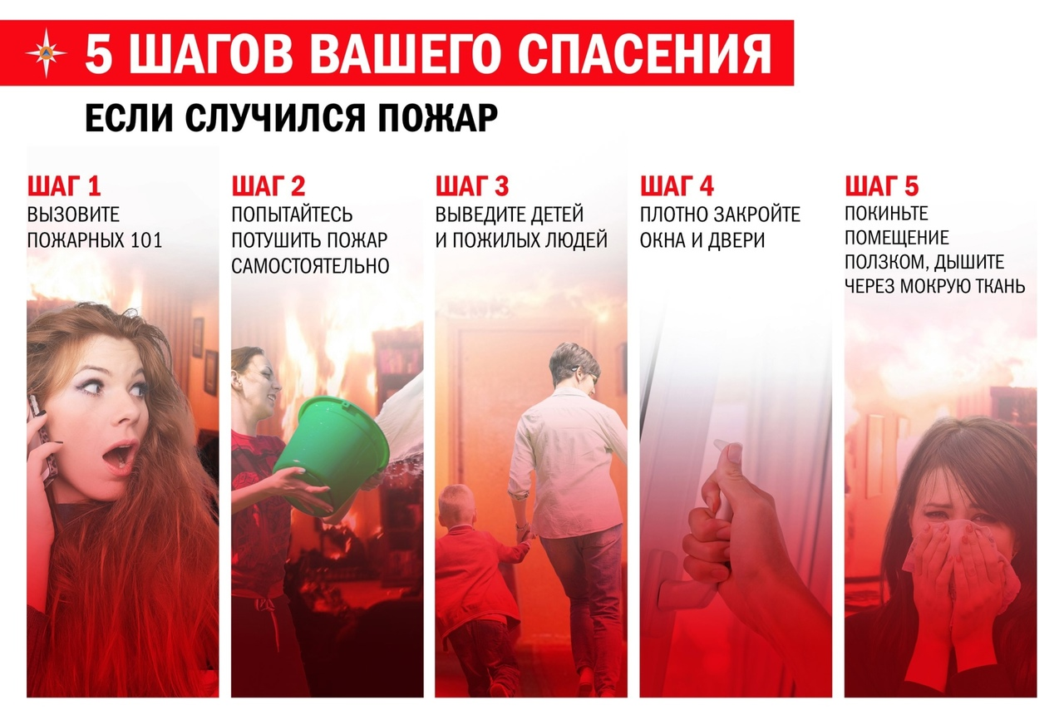
Основная масса людей с пожарами сталкивается редко. Но когда вдруг возникает возгорание, многие просто теряются. От этого возникает паника, которая приводит к жертвам. Поэтому надо знать, как надо себя вести на пожаре. Всем известно, что в первую очередь необходимо позвонить в пожарную охрану. Раньше это был номер телефона «01». Сейчас это «101» (пожарная служба) или «112» — единый номер МЧС. Но, как показывает практика, во время паники никто никуда не звонит. Все стараются быстро покинуть место возгорания. Если площадь горения небольшая, и ее можно потушить одним ведром воды, то вызывать пожарных нет смысла. Но если место, охваченное огнем, большое, то без профессионалов не обойтись. Поэтому первое, что надо сделать, позвонить в пожарную охрану. То есть получается так, что надо сразу оценить степень опасности. А уже затем предпринимать действия, где первым номером стоит звонок по телефону «101». При этом необходимо соблюдать правила безопасного поведения во время пожара. И здесь важная составляющая – правильная психологическая установка. Поэтому выдержка, адекватность, помощь другим – главные составляющие этой установки. На пожарах выделяется много дыма, в состав которого входит углекислый газ. Этот газ, смешавшись с воздухом, понижает концентрацию в нем кислорода. При понижении концентрации кислорода в окружающем воздухе с 21% до 14% наступает так называемое кислородное голодание, а при 8-11% человек может погибнуть. Обычно в воздухе содержится не более 0,04% углекислого газа. Если во время пожара концентрация его в воздухе возрастает до 4- 5%, увеличивается частота дыхания, возникает шум в ушах, головокружение. При 8-9% человек теряет сознание, при 20% происходит паралич жизненных центров, наступает смерть. Выделяющийся на пожаре дым оказывает сильное раздражение органов дыхания и слизистых оболочек глаз. Особенно большую опасность для организма человека представляет выделяющийся при неполном горении оксид углерода (СО). Во многом, последствия пожара зависят от правильного поведения людей. Наибольшую опасность на пожаре представляет паника. Известны случаи, когда даже при возникновении незначительного загорания отдельные люди, преувеличивая опасность, с криками бросались к выходам, вызывая общее смятение. Иногда во время пожара люди, спасаясь от огня, выбегая, оставляли открытыми двери, и пламя быстро распространялось через дверные проемы, охватывало все новые помещения. На отдельных пожарах люди пытались уйти через помещения, охваченные огнем, не защитив себя от воздействия высоких температур. В таких случаях даже один вдох раскаленного воздуха приводил к параличу дыхательных путей и трагическому исходу. Проходя через огонь, люди получали тяжелые ожоги. Если же пожар все-таки начался необходимо сделать все возможное, чтобы ущерб от него был минимален. Исход любого пожара во многом зависит от того, насколько своевременно была вызвана пожарная помощь. Деревянное здание покидайте немедленно. Так как деревянные конструкции не могут противостоять натиску огня, и в считанные минуты концентрация дыма станет смертельной. Не тратьте драгоценные мгновения, пытаясь спасти свое имущество. На пожаре ставки слишком высоки - жизнь и здоровье Вас и Ваших близких. Убедитесь, что из дома вышли все люди. Немедленно вызывайте пожарную охрану. По телефону назовите свой адрес (улицу, дом, квартиру). Говорите спокойно, не торопясь. Постарайтесь ответить на вопросы, как лучше подъехать к месту пожара.
Людмила Рахимова инструктор ПП
КГКУ «Противопожарная охрана Красноярского края»

